Здесь можно встретить сибирского козла, лося, росомаху и даже редкого лесного кота. Заповедник также является местом обитания многих видов птиц, занесенных в Красную книгу.
Предуральская лесостепь
Этот заказник был основан в 1994 году и занимает территорию степей и лесов Предуралья. Основной целью его создания было сохранение уникальных природных комплексов, представляющих особую ценность для науки и экологии. Здесь произрастают редкие растения, такие как ковыль перистый и полынь солончаковая, а также обитают многие виды насекомых и мелких грызунов
Поддерживают экологическое равновесие в регионе.
Служат базой для научных исследований и мониторинга состояния окружающей среды.
Способствуют развитию экотуризма и повышению уровня экологической грамотности населения.
Таким образом, заповедники Пермского края являются важными элементами природного наследия России, обеспечивающими сохранность уникальной природы Урала и способствующими устойчивому развитию региона.


Центральная
городская библиотека

618740, Пермский край,
г. Добрянка, ул. Советская, 72.
dobrlib.permculture.ru
Тел. (34265) 2-64-23

Составитель: Некрасова Л.В.
Библиотекарь
МБУК "Добрянская городская
централизованная
библиотечная система"

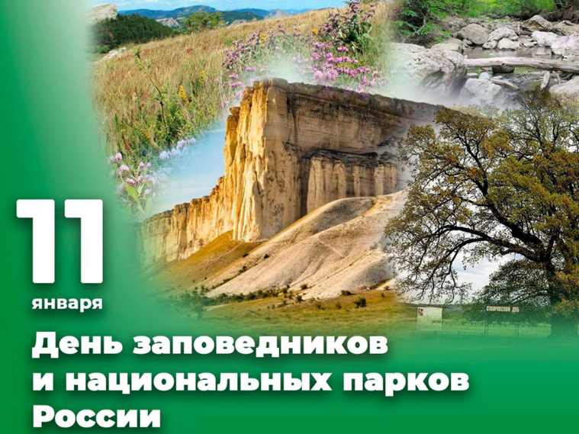

Заповедники
Пермского края

буклет

г. Добрянка, 2026 г.

11 января Россия отмечает праздник -День заповедников и национальных парков.
Дата выбрана не случайно: именно в этот день, в 1917 году, на берегу великого Байкала произошло событие тихое, но эпохальное. Был создан первый в России заповедник-Баргузинский.
Само слово «заповедник» происходит от корня «заповедь». Это запрет: территория, где мы, люди, добровольно отступаем назад, говоря: «Здесь мы ничего не тронем».

Заповедники Пермского края представляют собой уникальные природные территории, сохраняющие биологическое разнообразие региона и поддерживающие экологическое равновесие. Они играют важную роль в охране редких видов животных и растений, сохранении экосистем и популяризации экологической культуры среди населения.
Основные заповедники Пермского края:
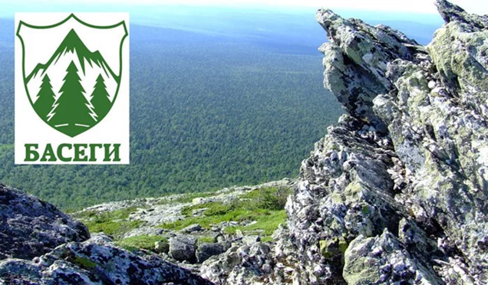
Заповедник Басеги
Это один из старейших заповедников региона, созданный в 1982 году. Расположенный в Горнозаводском районе, Басеги представляет собой горный массив с уникальными природными комплексами. Здесь обитают редкие виды птиц и млекопитающих, включая северного оленя, бурого медведя и рысь. Заповедник славится своими живописными пейзажами и привлекает туристов и исследователей.
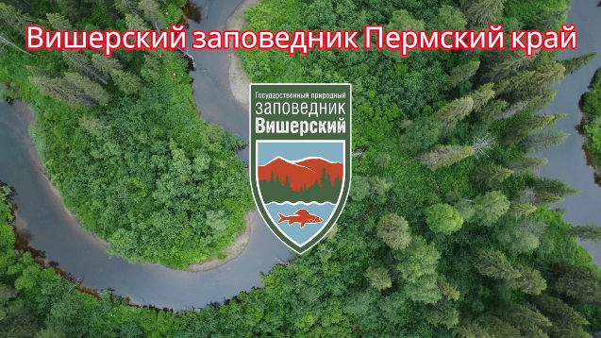
Заповедник Вишерский
Создан в 1991 году, Вишерский заповедник расположен в северной части региона и охватывает бассейн реки Вишера. Его уникальная природа включает девственные леса, богатые флорой и фауной.

